Pfarrei St. Michael Brixen

**Weißer Turm**

**Führungen:**  (von Ostern bis Allerheiligen)

**jeden Samstag** **um 10.30 Uhr**

Anmeldungen jeweils bis spätestens Freitag um 17 Uhr im Diözesanmuseum –

Tel. 0472 830505

**Abendführungen im Sommer:** (vom 13.07. bis 17.08.2024)

**jeden Donnerstag um 21 Uhr**

Treffpunkt vor der Hofburg

**Gruppen-Führungen** ab 10 Personen nach Vereinbarung.

Anmeldungen im Diözesanmuseum – Tel. 0472 830505

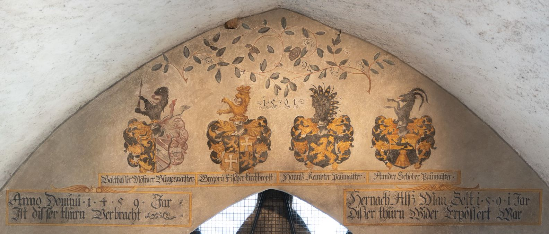

Parrocchia San Michele Bressanone

**Torre Bianca**

**Visite guidate:** (da pasqua a fine ottobre)

**ogni sabato alle ore 10:30**

Iscrizioni entro venerdì alle ore 17 presso il Museo Diocesano - Tel. 0472 830505

**Visite serali nell`estate:** (dal 13.07 al 17.08.2024)

**ogni giovedì alle ore 21.00**

Punto d’incontro d’avanti il Museo Diocesano

**Visite guidate** **per gruppi** da un minimo 10 persone su prenotazione.

Iscrizioni al Museo Diocesano – Tel. 0472 830505